**Temat kompleksowy: Wiosna w ogrodzie**

**Poniedziałek 12.04.2021r**

**Temat: Prace w ogrodzie**

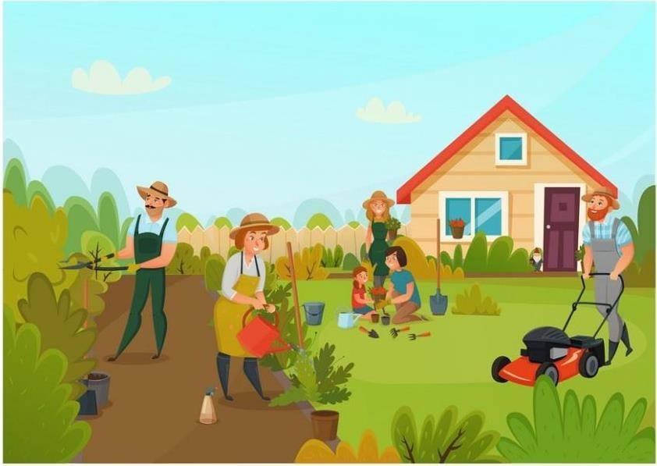

Proszę zaprezentować dzieciom ilustrację (znajdującą się powyżej) przedstawiającą wiosenne prace w ogrodzie i porozmawiać z dziećmi wspomagając się pytaniami:

* Co robi dziewczynka/Pani/Pan? (wskazujemy o którą osobę Nam chodzi)
* Jakie narzędzia ogrodnicze widzisz na obrazku?
* Jakie prace należy wykonać wiosną w ogródku?
* Czy wykonywaliście kiedyś prace w ogrodzie, pomagaliście przy takich pracach?
* Czy macie przy domu ogród? U babci/dziadka?
* Jak nazywa się osoba zajmująca się pracami ogrodniczymi zawodowo?

**2. Czego potrzebuje ogrodnik? – zabawa dydaktyczna**

Dzieci wybierają spośród przedmiotów przedstawionych na obrazkach te, które potrzebne są ogrodnikowi do pracy. Nazywają je i dzielą na sylaby.



**3. Narzędzia ogrodnicze – zabawa ruchowa.**

Dzieci poruszają się po pokoju w rytmie piosenki: „Wiosna”, której nagranie znajduje się w linku poniżej. Na przerwę w muzyce rodzic wypowiada jedną z nazw przedmiotów poznanych w poprzedniej zabawie, a dzieci naśladują wykonywanie czynności danym narzędziem np. kosiarka – udają, że koszą trawę/konewka – udają, że podlewają kwiaty itp.

<https://youtu.be/HDZLlBE0Ng8>